**TABLA DE CONTENIDO**

1 INTRODUCCION 2

2 PROPÓSITO 2

3 ALCANCE 2

4 DESARROLLO 2

5 REVISIONES Y APROBACIONES 2

# INTRODUCCION

Mediante este manual se pretende dar a conocer el Procedimiento para la descarga y configuración de la VPN con InterGrupo con el cliente FortiClient

# Propósito

Realizar un documento que instruya a los usuarios en la configuración de VPN con la red de InterGrupo. Y el cliente FortiClient.

# Alcance

Capacitar a los usuarios en el uso y configuración de VPN client to site con la red de InterGrupo.

# DESARROLLO

## INFORMACIÓN GENERAL

El siguiente procedimiento muestra un paso a paso de como configurar la VPN Client to site entre el equipo del usuario y la red de InterGrupo, mediante el cliente FortiClient.

**PASOS PARA LA CONFIGURACION VPN FORTICLIENT INTEGRUPO**

**Paso 1.** Descarga la aplicación

Link de descarga <http://forticlient.com/#download>

**Paso 2.**

Doble clic al icono, si sale una ventana de administrador dar clic en sí y ya el programa empieza a conectarse al servidor para su instalación, seguir las instrucciones.

**Nota**: Debe estar conectado a internet.

**Icono**



**Paso 3.** Configuración

Imágenes

Imágenes para su configuración

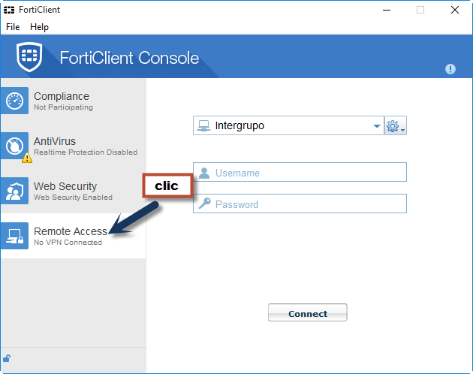

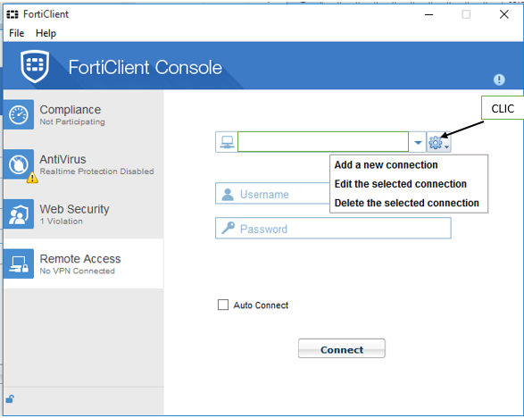

Si no aparece esta pantalla, si no que aparece esta

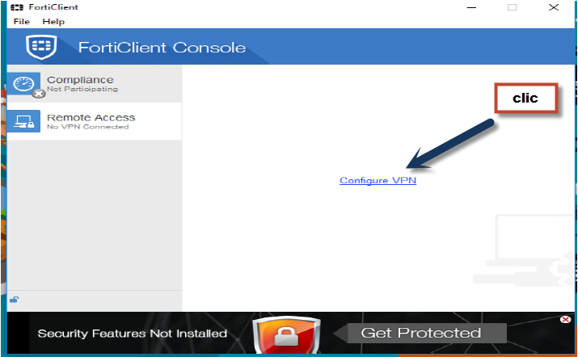

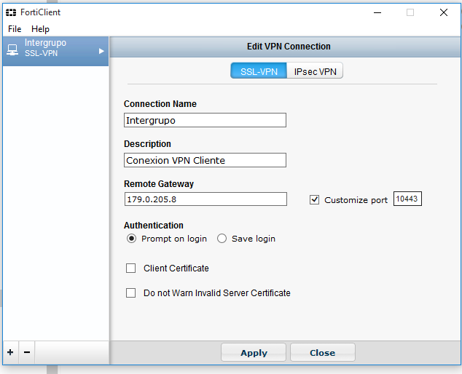

Luego le damos **Apply** (Aplicar) y luego **Close** (Cerrar), para que nos salga la siguiente imagen

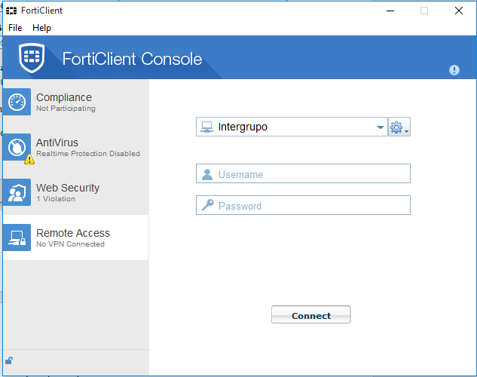

Solo es ingresar las credenciales de InterGrupo y darle **Connect** (Conectar) lo cual va a empezar un conteo hasta 100 y se conectara automáticamente.

**Nota**: si al darle conectar y durante el conteo sale una ventana adicional, por favor darle que SI para que continúe y se conecte

La conexión debe verse así

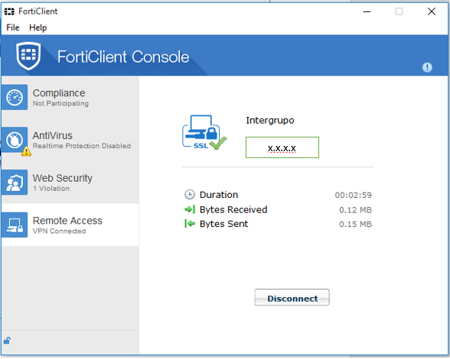

Con esto ya se podría trabajar como si estuviera en InterGrupo directamente

# Revisiones y aprobaciones

|  |  |  |  |  |  |  |
| --- | --- | --- | --- | --- | --- | --- |
| **Versión** | **Fecha** | **Autor** | **Estado** | **Revisado por** | **Aprobado por** | **Descripción modificación** |
| 1.0 | 31/07/2017 | Cesar Acosta | Creación | Diana Giraldo | Diana Giraldo |  |
|  |  |  |  |  |  |  |
|  |  |  |  |  |  |  |
|  |  |  |  |  |  |  |
|  |  |  |  |  |  |  |
|  |  |  |  |  |  |  |
|  |  |  |  |  |  |  |
|  |  |  |  |  |  |  |
|  |  |  |  |  |  |  |
|  |  |  |  |  |  |  |